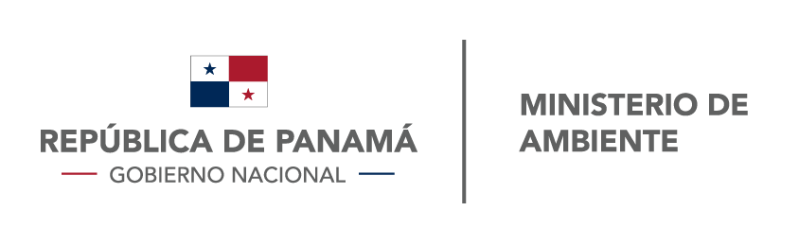

MINISTERIO DE AMBIENTE
DIRECCIÓN DE EVALUACIÓN DE IMPACTO AMBIENTAL
DEPARTAMENTO DE GESTIÓN DE IMPACTO AMBIENTAL

REGISTRO DE CONSULTORES AMBIENTALES
INFORME DE EVALUACIÓN TÉCNICA
SOLICITUD DE ACTUALIZACIÓN
PERSONA JURÍDICA

Nombre: ENVIROMENTAL RESOURCES MANAGMENT PANAMA
Número de Ruc: 1058642-1-549297
Número de Folio: 549297
Representante Legal: ALEJANDRO DE JESUS GONZALEZ
Cédula: 3-90-2453
Domicilio: VÍA RICARDO J. ALFARO, CENTURY TOWER PLAZA PISO 17 OFIC. 1716, BETHANIA.
Provincia: PANAMÁ
Fecha de Revisión: 09-10-2019
Telefono: 399-6801/279-2861
E-mail: alejandro.dejesus@erm.com

Número de Fojas en Expediente físico: consta de 174 fojas y 37 páginas del documento de solicitud en digital (PREFASIA).

ANTECEDENTES:

La empresa ENVIROMENTAL RESOURCES MANAGMENT PANAMA., fue inscrita al registro de Consultores Ambientales del Ministerio de Ambiente a través de la Resolución IRC-064-2009 de 30 de junio de 2009 y la notificación fue realizada el 06 de julio de 2009 y la Actualización fue a través de la Resolución ARC-101-2017 del 20 de agosto de 2017 y notificación fue realizada el 20 de septiembre del 2017.

Que según la evaluación del Departamento de Gestión de Impacto Ambiental y luego de examinada la documentación presentada vía digital mediante la plataforma PREFASIA, presentada el día 08 de octubre de 2019, se ha podido constatar que el señor ALEJANDRO DE JESUS GONZALEZ, hombre de nacionalidad panameña, mayor de edad, con cédula 3-90-2453, en nombre y representación de la empresa anónima ENVIROMENTAL RESOURCES MANAGMENT PANAMA., inscrita en el Registro Público con N° Folio 549297, con domicilio en Vía Ricardo J. Alfaro, Century Tower Plaza Piso 17 Ofic. 1716, Bethania, Distrito y Provincia de Panamá, que ha cumplido con los requisitos exigidos.

Se ha podido constatar que la empresa consultora, presentó los siguientes documentos para la actualización:

- Memorial petitorio dirigido al Ministro de Ambiente solicitando su actualización en el Registro de Consultores Ambientales que al efecto lleva la entidad, suscrito por el representante legal de la sociedad detallando sus generales: nombre, cédula, nacionalidad, profesión, domicilio y teléfono, así como también los detalles de inscripción en el Registro Público de la sociedad peticionaria domicilio, teléfono, apartado postal, correo electrónico.

- Cinco cartas de compromiso de los cinco (5) Consultores Ambientales (Personas Naturales) inscritos en el Registro de Consultores Ambientales del Ministerio de Ambiente, que conformarán el equipo de la empresa consultora, autenticadas ante Notario Público en donde declaren que son solidariamente responsables de los Estudios de Impacto Ambiental que elabore la empresa solicitante del registro de actualización.

NOMBRE DEL CONSULTOR | N° REGISTRO | N° ACTUALIZACIÓN
- Jessica Eileen Arango Laws | IRC-016-2001 | ARC-055-2018
- Jorge Antonio Castillo Moreno | IRC-034-2004 | ARC-054-2019
- Roberto Antonio Pinnock Rodríguez | IRC-079-2001 | ARC-073-2019
- Enier Ernesto Portugal Pérez | IRC-093-99 | ARC-006-2018
- Joel Enock Valdés | IRC-042-2001 | ARC-036-2018

- Copia de las resoluciones de actualización o de inscripción, de los cinco (5) Consultores Ambientales, expedidas por el Ministerio de Ambiente.
- Original o fotocopia del Certificado de Existencia.
- Copia notariada de cédula, representante Legal de la Empresa.
- Paz y Salvo emitido por el Ministerio de Ambiente a favor de la empresa solicitante.
- Copia del recibo de pago expedido por la Dirección de Administración y Finanzas del Ministerio de Ambiente.
- Participación en la elaboración de los siguientes Estudio de Impacto Ambiental:

- Estudio de Impacto Ambiental, categoría II, denominado “PROSPECCIÓN SÍSMICA MARINA SPAN 2D EN EL CARIBE DE PANAMÁ”, Resolución de aprobación DIEORA-IA-107-2017.
- Estudio de Impacto Ambiental, categoría II, denominado “AUMENTO EN LA ACTUAL CAPACIDAD DE ALMACENAMIENTO DE GLP EN LA TERMINAL DE COMBUSTIBLE DE BAHÍA LAS MINAS ”, Resolución de aprobación DIEORA-IA-277-2012.
- Estudio de Impacto Ambiental, categoría II, denominado “PROYECTO PARA LA REUBICACIÓN DE TORRES DE SEÑALIZACIÓN EN LA BORDADA DE GAMBOA”, Resolución de aprobación DIEORA-IA-041-2018.
Por lo tanto cumple con los requisitos establecidos en Artículo 60 del Decreto Ejecutivo 123 del 14 de agosto de 2009, modificado por el Decreto Ejecutivo No. 36 del 3 de junio de 2019, por lo cual se recomienda su actualización en el Registro de Consultores Ambientales habilitados para elaborar Estudios de Impacto Ambiental.

CONCLUSIÓN:

Luego de examinada la documentación presentada por el peticionario, se recomienda que la empresa consultora ENVIROMENTAL RESOURCES MANAGMENT PANAMA., sea actualizada en el Registro de Consultores Ambientales, ya que cumple con los requisitos establecidos en Artículo 60 del Decreto Ejecutivo 123 del 14 de agosto de 2009, modificado por el Decreto Ejecutivo N° 36 del 3 de junio de 2019, por lo cual se recomienda la actualización en el Registro de Consultores Ambientales habilitados para elaborar Estudios de Impacto Ambiental.

Evaluado por: ________________________ Fecha: _____________
ERIKA CASTILLO

_________________________
DOMILUIS DOMÍNGUEZ E.
VoBo.
Director de Evaluación de
Impacto Ambiental

